

**ПРЕСС-РЕЛИЗ**

07.12.2023

Рабочая встреча

7 декабря заместитель руководителя Управления Росреестра по Алтайскому краю Рерих Андрей Васильевич провел встречу с руководителем ипотечного Управления РО «Алтайский» ПАО Банк «Левобережный» Молоковой Анастасией Александровной. В ходе встречи обсуждались вопросы, касающиеся повышения качества предоставления государственных услугРосреестра в электронном виде.

Электронное взаимодействие является наиболее прогрессивным способом общения органов власти и бизнес-сообщества.

Банк «Левобережный» входит в тройку лидеров по количеству ипотечных сделок в Алтайском крае.

Руководитель ипотечного Управления банка выразила готовность к сотрудничеству в части увеличения доли услуг в электронном виде при взаимодействии с Росреестром.

Напомним, что в Алтайском крае действует проект «Ипотека за 24 часа», в рамках которого все заявления о регистрации ипотеки при отсутствии замечаний отрабатываются Управлением в течении суток.

Большинство застройщиков и кредитных организаций обращаются в Росреестр в электронном виде.

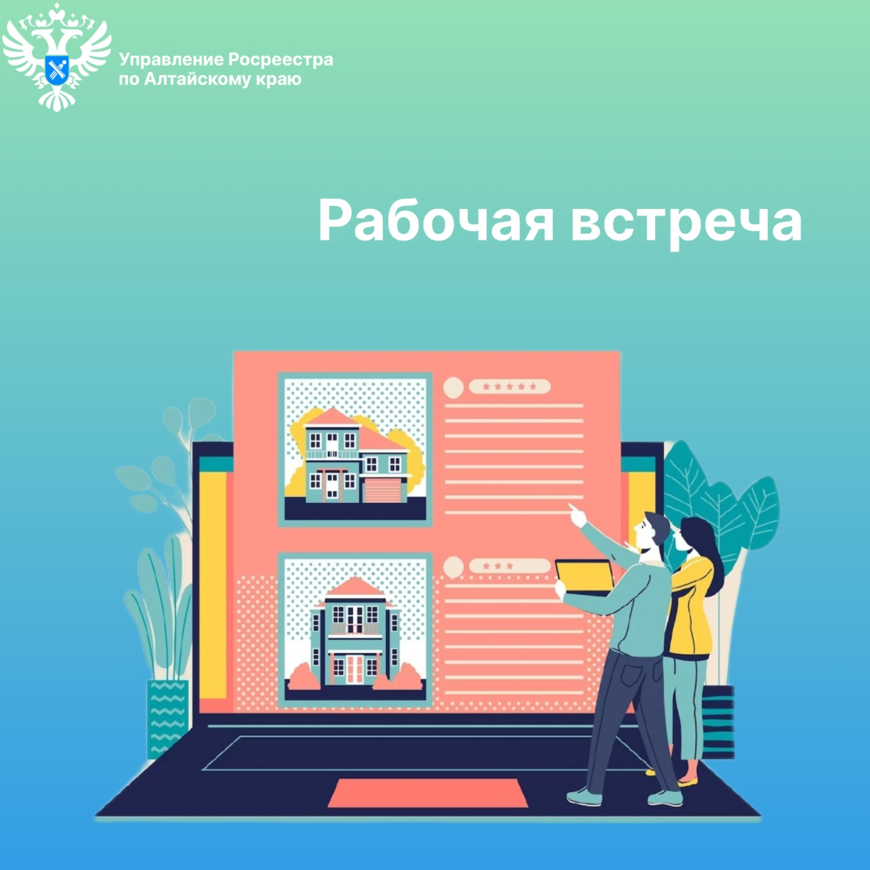

**Об Управлении Росреестра по Алтайскому краю**

Управление Федеральной службы государственной регистрации, кадастра и картографии по Алтайскомукраю (Управление Росреестра по Алтайскому краю) является территориальным органом Федеральной службы государственной регистрации, кадастра и картографии (Росреестр), осуществляющим функции по государственной регистрации прав на недвижимое имущество и сделок с ним, по оказанию государственных услуг в сфере осуществления государственного кадастрового учета недвижимого имущества, землеустройства, государственного мониторинга земель, государственной кадастровой оценке, геодезии и картографии. Выполняет функции по организации единой системы государственного кадастрового учета и государственной регистрации прав на недвижимое имущество, инфраструктуры пространственных данных РФ. Ведомство осуществляет федеральный государственный надзор в области геодезии и картографии, государственный земельный надзор, государственный надзор за деятельностью саморегулируемых организаций кадастровых инженеров, оценщиков и арбитражных управляющих. Подведомственное учреждение Управления - филиал ППК «Роскадастра» по Алтайскому краю. Руководитель Управления, главный регистратор Алтайского края – Юрий Викторович Калашников.

**Контакты для СМИ**

Пресс-секретарь Управления Росреестра по Алтайскому краю  
Бучнева Анжелика Анатольевна 8 (3852) 29 17 44, 5097

[22press_rosreestr@mail.ru](mailto:22press_rosreestr@mail.ru)656002, Барнаул, ул. Советская, д. 16

Сайт Росреестра:[www.rosreestr.gov.ru](http://www.rosreestr.gov.ru)  
Яндекс-Дзен:<https://dzen.ru/id/6392ad9bbc8b8d2fd42961a7>

ВКонтакте:<https://vk.com/rosreestr_altaiskii_krai>  
Телеграм-канал: https://web.telegram.org/k/#@rosreestr_altaiskii_krai

Одноклассники:<https://ok.ru/rosreestr22alt.krai>

https://vk.com/video-46688657_456239105